**Министерство образования и науки РД**

**ГКОУ РД «Кизлярская гимназия-интернат «Культура мира»**

УРОК - экскурс по патриотическому воспитанию

«НИКТО НЕ ЗАБЫТ , НИЧТО НЕ ЗАБЫТО»

( ДУРГЪБАЗИБ АЛХУНТАС БАГЪИШЛАБАРИБСИ «ЧИЛРА ВА СЕЛРА ХЪУМХ!ЕРТЕХ1Е

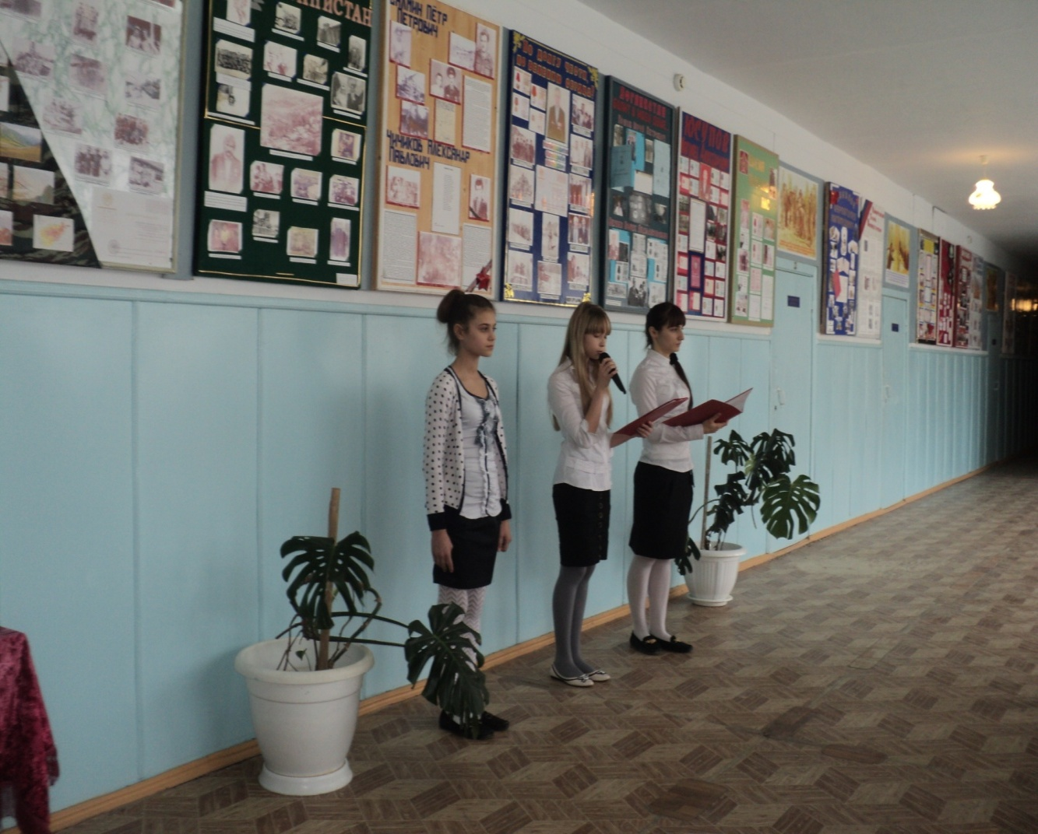

Подготовила: Абдусаламова М.А.,

учитель даргинского языка и литературы,

Почетный работник РФ,

Отличник образования РД

Кизляр, 2016

1 ученик: Дуц1румла барх1и савли

Шаладиркулилерли ,

Савлилабизилгьанк!ли

Улкабусулилебли,

Сунна фашистунази

Гитлерлибуйрухъбариб

2 ученик:Итдисоветунала

Халкьличи дях1яя,-иб-

Се теббиалрачула,

Советуналаванза,

Дукьеная ,буцая,-иб,

Гъарали белч1еная,-иб.

3 ученик : Дигусири Гитлерлис

Нуша ясирли дуцес,

Нуша азадти халкь

Суне лугърили дарес.

4 ученик :Дигусири Гитлерлис

Нешла мез хъумкартахъес,

Немецла мезли ах1и

Х1уша гъайх1едик1ахъес.

Ведущий:1941 ибил дусла июньна 22-личиб нушала улкала даршути г1ямру ва бузери къябаибтири.Улка х1ила душмайчи къаршили ахъбиуб.

Ученица: Далути сари нуни нургъби сегъунтил!

Илдани диг1ун дудешла дурх1ядеш.

Хилигаши, цундеш тяп бец1лисгъунти,

Къелдариб х1яз-х1уз,дукелц!и, шаддеш.. (Р.Рашидов)

Ведущий:4 кахти дус,1418 дуги-х1ери бухъянбит1унсири дяви.Миллионти адамтани чула жан дедиб нушаб азаддеш ва паргъатдеш сархес багьандан.Дергълизи ва тыллизи каберхутири халатира ,бишт!атира, бухънабира.

Ученик: Гъал миллиона гъайли

Гъайрик1ус бархьдешлизи,

Гъал миллиона х!ерра

Бургис чедибдешлизиб.

Гъал миллионра ц1умра

Иргъулра лех1дешлизиб,

Гъал миллионра дях!ра

Чедиулра заклизир.

Гъал миллионна х1ира

Сари урунжуназир,

Гъал миллиона дардра

Дунъяла урк!илизир. (А.Г1ябдулманапова

Ведущий:1945 ибилдусламайла 9-личиб улкализиразиси хабар т1инт1биуб-Чедибдеш! Дургъби тамандиуб.Илбагьандан илдачила хъумартес асух1ебирар.

Ученик : «Гьамадли сабадиц!ес» С.Рабаданов

Чедибдешлабайрамла

Х1урматлис, машгьурдешлис

Дурадулхъех1е гьардус

Шаласи байрамличи:

Шадлихъгъуна берхъибси,

Табиг1ятла жагадеш

Сахаватли сархибси

Дях1 шаласи майличир.

Г1яламлис Чедибдешла

Берх!и гъамбиахъубти,

Ванзалис берх!иланур

Заклизир калахъунти,

Дургъбала сангуртазиб

Бебк!а х1ярибихьибти,

Х1ябилра шалалилер

Бурх1ни х!уша дарх лерти.